systems development lifecycle (SDLC):
plan, define, design, develop, deploy and maintain

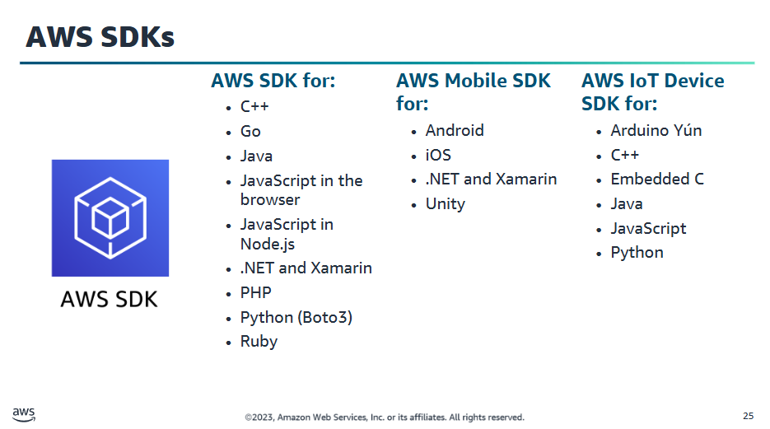
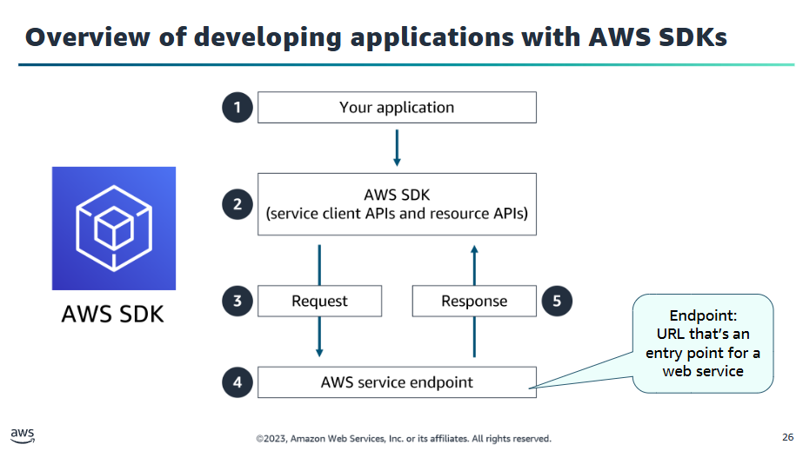
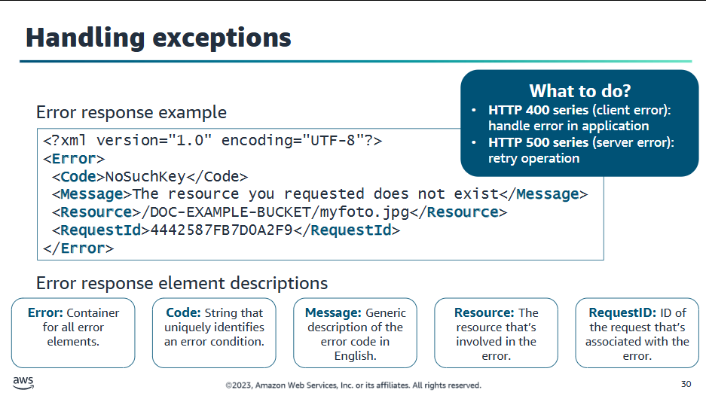

Bucket tem nome único na AWS
Bucket guarda objetos
Objetos são acessados via http
Quanto mais pesado, tempo de locação, quantidade de acessos, região e quantidade de zonas que está copiado, mais você paga

Como é formado o nome de uri de um objeto em um bucket:
https:// → protocolo de acesso
nome-do-bucket → identifica onde o objeto está armazenado
s3.amazonaws.com → serviço da AWS
nome-do-objeto → nome do arquivo enviado (upload)
Exemplo:
https://nome-do-bucket.s3.amazonaws.com/nome-do-objeto

Existem 8 classes de armazenamento:
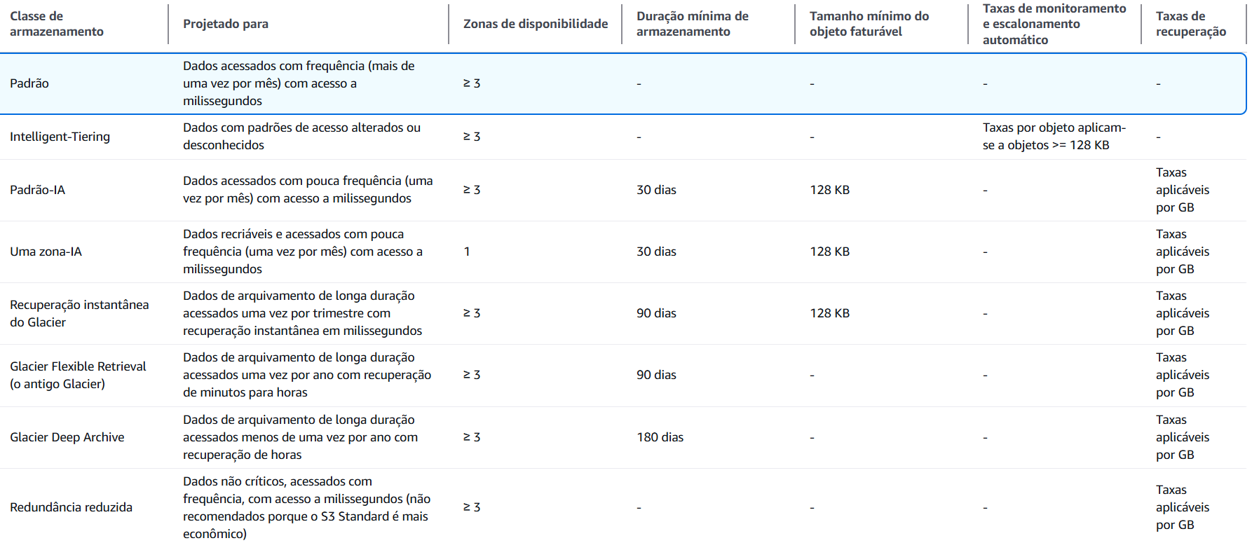
É necessário liberar permissões de usuário (IAM)
Listar objetos: aws s3 ls s3://nomedobucket
VPC > Subnet > IP
VPC (nuvem privada virtual) = É como um contêiner, tem região padrão e dentro dele tem subnet
É dentro da subnet que você cria uma instância
Duas partes de um IPV4: Parte de Rede: Identifica a rede à qual o dispositivo pertence e Parte do Host: Identifica o dispositivo específico dentro da rede
Na AWS, você não pode ter uma instância com 5 endereços, diferente de uma rede real que você não pode usar o primeiro e último endereço
Nat gateway é para acessar a internet que vai para o internet gateway
Toda subnet (pública ou privada) precisa ter uma tabela de rotas (rota local (rota do ip) e gateway)
Bucket não fica em VPC

